桂林电子科技大学2024-2025学年 第一学期
操作系统B 实验报告

实验名称 | 实验三 进程通信 |  |  |  |  |  |  |  |  | 辅导教师意见：  成绩 教师签名：
院 系 | 计算机信息与安全学院 |  |  | 专业 |  | 物联网工程
班级序号 | 25 |  |  | 姓名
实验日期 | 2024 | 年 | 10 |  | 月 |  | 15 | 日
- 实验目的
1.了解什么是信号
2.熟悉 LINUX 系统中进程之间软中断通信的基本原理
3.了解什么是管道
4.熟悉 UNIX/LINUX 支持的管道通信方式

- 实验内容
1.完成信号机制中的程序运行并回答思考题。
2.完成信号机制中的挑战项目。
3.完成管道通信中的内容。

- 实验步骤
1.信号机制中参考程序运行结果如下：
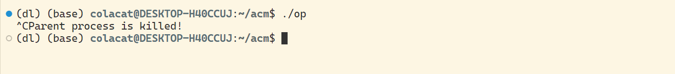
修改程序后，通过 fork() 创建两个子进程，并利用系统调用 signal() 使父进程能够捕捉来自键盘的中断信号（即按下 ^C 键）。一旦捕捉到中断信号，父进程会使用系统调用 kill() 向两个子进程发送终止信号。子进程在接收到信号后，将输出指定信息并随后终止。运行的结果如下所示：
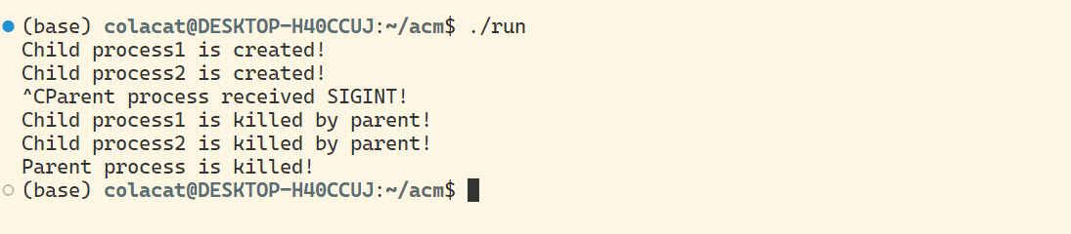
编写程序以实现进程间的管道通信。使用系统调用 pipe() 创建一个管道，两个子进程 P1 和 P2 分别向管道写入一句话：Child 1 is sending a message! 和 Child 2 is sending a message!。父进程随后从管道中读取这两条来自子进程的信息，并依次显示（要求先接收 P1 的消息，再接收 P2 的消息）。运行结果如下所示：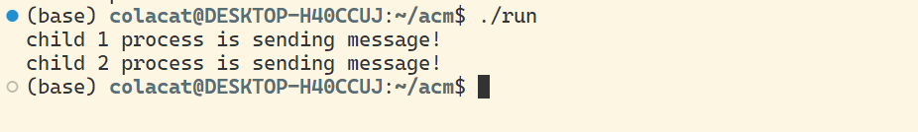
思考题：
(1)该程序前面用了两个 wait(0)，它们有什么作用？
两个 wait(0) 函数均放置在父进程的处理部分，用于实现进程同步，确保父进程在子进程结束之前不会提前退出。这能够防止子进程被初始进程收养，从而使父进程在子进程终止后再正常结束。
(2)该程序段中每个进程退出时都用了语句 exit(0)，为什么？
exit(0) 函数表示进程正常终止。调用 exit 函数可以及时回收进程所占用的资源并减少对父进程的干预，实现进程的自我终止。内核会为 exit() 完成以下操作：关闭软中断、回收资源、记录账目信息，并将进程状态标记为“僵死状态”。
(3)为何预期的结果未能显示？
对于父进程来说，接收到SIGINT信号后会kill子进程。对于两个子进程而言，也会收到SIGINT信号，默认情况下对该信号的处理是退出（exit），因此子进程的输出无法显示。
(4)程序该如何修改才能得到正确结果？
可自行编写一个ignore函数，注册signal(SIGINT, ignore) 使子进程忽略停止信号，才显示预期的结果。
(5)不修改程序如何得到期望的输出？
可以单独向父进程发送 SIGINT 信号，从而避免子进程由于接收到 SIGINT 信号而执行默认操作而自我终止。具体实现方法如下：
首先让程序在后台运行，执行该命令后，会在后台生成三个进程。使用 ps 命令可以查看它们的 PID（相对较小的 PID 应为父进程的 PID，因为其创建时间较早）。然后向后台的父进程发送 SIGINT 信号，命令如下：kill –SIGINT 父进程pid。
(6)程序中的 lockf(stdout, 1, 0) 语句有什么作用？去掉相关语句执行结果有什么影响？
作用：lockf(stdout, 1, 0) 语句用于对标准输出进行文件锁定，目的是确保在多进程环境下，某个进程在对文件进行写操作时，其他进程不能同时写入，从而避免数据竞争和输出混乱。
影响：去掉该语句可能导致输出混乱和数据竞争，从而影响程序的正常运行结果。
2.信号机制中的挑战项目。
注释掉exit(0)时，程序执行结果为：
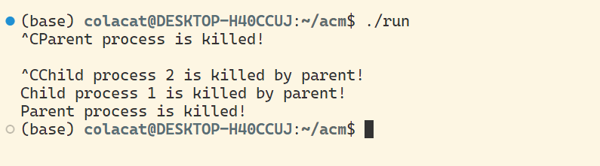

不注释掉exit(0)时，程序执行结果为：
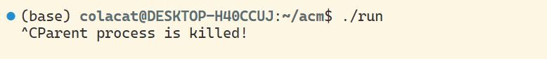
原因在于 exit(0) 会终止父进程，因此如果不注释该语句，则调用时将立即导致父进程被杀死，进而不再进入下一次循环，最终只会产生一行输出。如果注释了该语句，程序将继续执行 while(1) 循环，每当父进程完成其任务后，都会尝试创建新的子进程，因此不会退出。每次按下 Ctrl+C 时，都会有输出，导致多个子进程被创建并同时存在。

3.管道通信
参考程序运行结果如下：
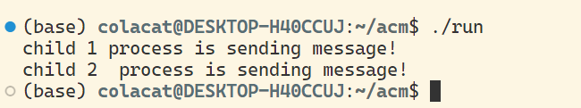

思考题：
- 程序中的 sleep(5)起什么作用？
sleep 命令用于在指定的时间段内（如 5 秒）暂停当前进程的执行。其作用在于使进程进入休眠状态，暂停执行一段时间后再继续执行后续指令。如果运行结果没有发生变化，可以在进程中使用 sleep(5) 来挂起进程，从而观察结果的变化。
- 子进程 1 和 2 为什么也能对管道进行操作？
实验中所使用的无名管道是一个没有路径的临时文件，进程通过该文件的文件描述符来识别它。子进程会继承父进程的环境和上下文中的大部分内容，包括文件描述符，因此子进程也能够对父进程中创建的管道进行操作。

- 实验小结

本次实验围绕信号机制和管道通信展开，旨在深入理解进程间的软中断通信原理及其在 UNIX/Linux 系统中的应用。通过实际操作和思考题的解答，增强了对相关概念的掌握。
在信号机制部分，通过运行和修改程序，成功实现了父进程捕捉 SIGINT 信号并向子进程发送终止信号的功能。我们分析了 wait(0) 的作用以及 exit(0) 对进程结束的重要性，深入理解了信号处理的复杂性。特别是在挑战项目中，注释和不注释 exit(0) 的实验帮助我们验证了父进程的终止对子进程的影响。
在管道通信部分，我们实现了无名管道的创建与使用，观察到子进程可以通过继承父进程的文件描述符来进行通信。这一过程加深了我们对管道作为进程间通信有效手段的理解，特别是其临时性和无路径特性使得资源管理变得更加灵活。
通过本次实验，我们掌握了信号处理的基本原理，理解了 wait() 函数在进程同步中的重要性，并认识到无名管道的使用在进程间数据传输中的优势。未来可以进一步探索其他类型的信号及其应用场景，同时实验不同的进程间通信方式，如命名管道和消息队列，以加强对多进程环境中资源管理和同步机制的理解。通过本次实验，我们为后续的学习和实际应用打下了坚实的基础。

